Win7系统中PPPOE拨号如何设置？

一、打开控制面板，选择“所有控制面板项”
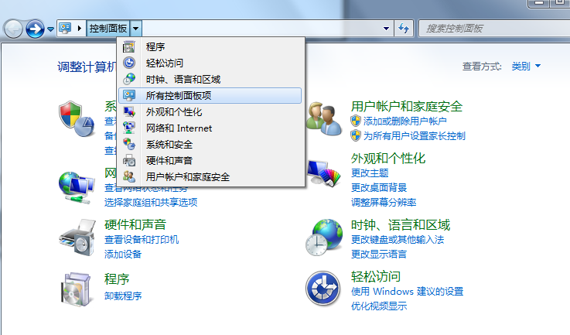选择“网络和共享中心”
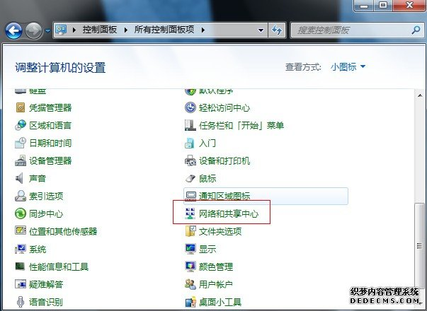
二、在网络和共享中心中选择“设置新的连接或网络”
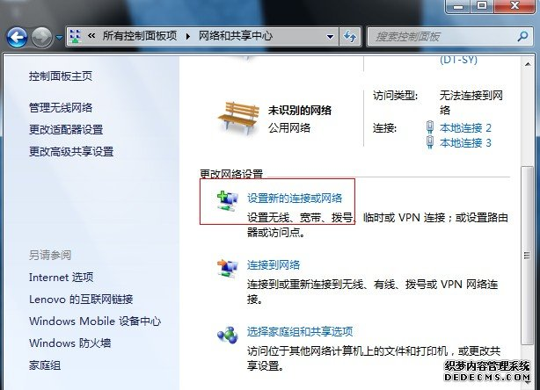
三、选择“连接到Internet”

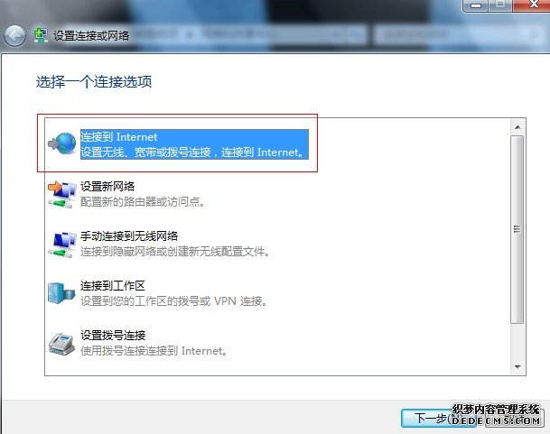
四、选择“仍要设置新的连接”

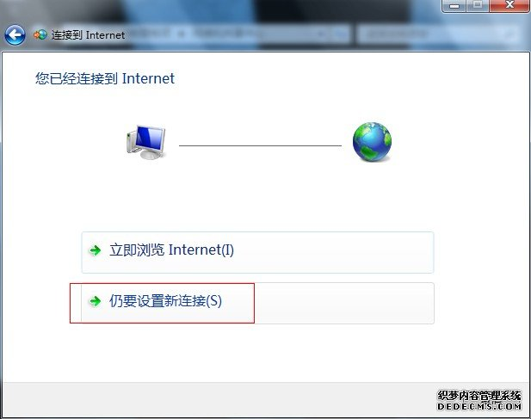
五、选择“宽带(PPPoE) (R) ”
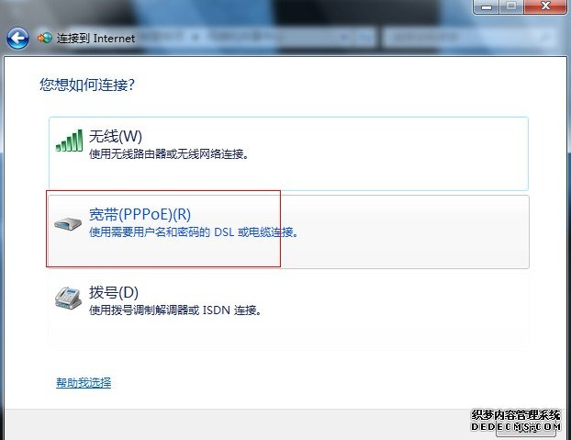
六、输入对应的网络用户名及密码，点击连接即可。

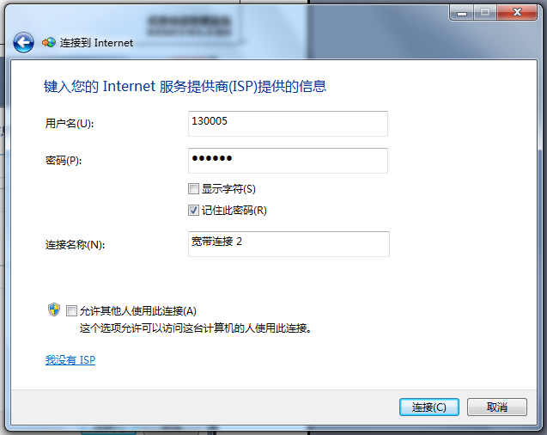
七、创建桌面快捷方式
1、打开控制面板，选择“网络和共享中心”，点击“更改适配器设置”
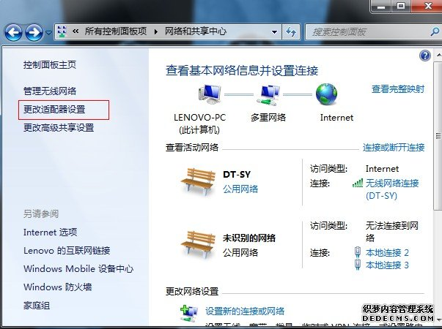
2、在“宽带连接”上点击右键选择“创建快捷方式”即可。

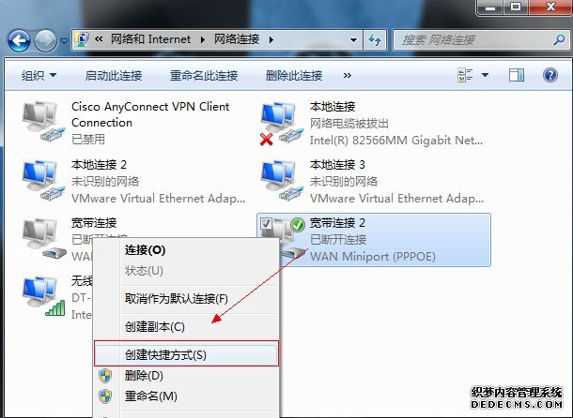
八、开始使用网络，上网前双击宽带连接，点“连接”即可。
